NOMBRE DEL ESTUDIANTE:__________________________________________________________

CURSO: 6°AÑO ____ FECHA: _____________ GUIA N°13

**EVALUACION FORMATIVA TIKET DE SALIDA. N°13**

1. Leer el siguiente ticket de salida y responde las preguntas.
2. Contestas las preguntas del ticket de salida en base a lo aprendido.
3. Debes devolver el ticket por correo electrónico.

I. RESPONDE LA SIGUINTE PREGUNTA.

/////Ticket de salida/////

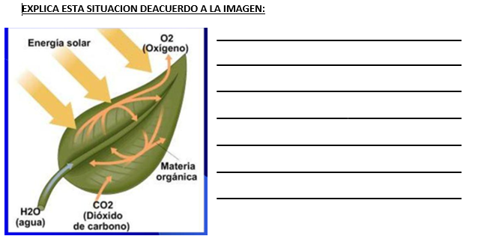

**FELICITACIONES EXCELENTE TRABAJO**